**Уральский технологический колледж «Сервис»**

**преподаватель специальных дисциплин**

**Тималиева М.А.**

**Открытый бинарный урок на тему:**

«Создание клеевых изделии из постижа».

Наименование модуля:

***ПМ09 Технология постижерных изделии***

дисциплины:

***Технология постижерных работ***

***1. Общие сведения***

Курс III, №21 инклюзивная группа.

Тип занятия: Комбинированный

**Цели урока**:

**Образовательная** – повторить и обобщить знания учащихся по

теме «Постижерные изделия», ориентировать учащихся

на применение теоретических знаний при выполнении

практических работ;

**Коррекционная** развитие интеллекта обогащения словарного запаса

речи.

**Воспитательная** – формирование коллективизма, ответственности,

развитие интереса к профессии, настойчивости в достижении

цели, аккуратности и трудолюбия.

**Тип урока:** повторно-обобщающий

**Вид урока:** бинарный – совмещенный урок теоретического и

производственного обучения.

**Методы обучения:** словесные, наглядные, частично-поисковые, практические

**Межпредметные связи:** химия – «Фибры»; основы физиологии

кожи и волос – «Санитарные требования к парикмахерским

работам».

**Методическое обеспечение:** Канеколон, заготовки из волос: «Лепестки», «Цветки», набор инструментов, пистолет для склеивания изделии, тесты, тесты-процессы, инструкционная карта.

**Ход урока**

I. **Организационная часть:**

**- Приветствие учащихся, проверка готовности к уроку.**

**- Вступительное слово преподавателя:**

Мы проходим с вами изучение большой темы «Постижерные изделия» как на теоретическом, так и на производственном обучении. На сегодняшнем бинарном уроке нам предстоит обобщить и закрепить теоретические знания, применив их на практике. Чтобы приблизить учебный процесс к реальным производственным условиям.

**Теоретическое обучение:**

**I тур.** Хотелось бы знать, насколько вы компетентны в теоретических знаниях в области технологии постижерных работ.

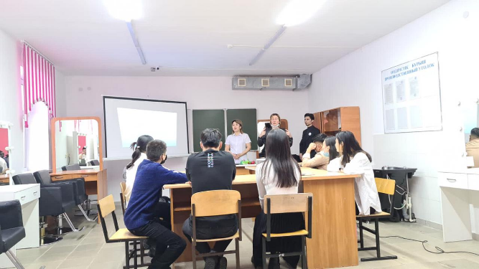

**Блиц-опрос**:

Вопрос: Каким инструментом расчёсывают волосы в постижерной работе?

Ответ: (Карда, Инструмент для первичной обработки остриженных волос, предназначенный как для расчесывания спутанных волос, так и для смешивания волос различных оттенков (мелирования). Карда представляет собой обитую белой жестью дощечку с выступающими вертикально стальными зубьями длиной 5—6 см).

Вопрос: Кто такой постижер?

Ответ: Специалист по изготовлению париков (а в театральных мастерских также — накладных усов, бород.

Вопрос: Что такое газ сито?

Ответ: Газ-сито — нашивают на теменную часть монтюра парика на месте пробора. Газ-сито представляет собой ткань с мелкими квадратными отверстиями; вырабатывается из суровой крученой пряжи и натурального шелка. Нитки — используют для изготовления монтюров обычные хлопчатобумажные швейные № 40, 50, 60.

Вопрос:Какие узлы применяют при тамбуровке волос?

Ответ: ( Тамбуровка волос основана на принципе протягивания сквозь одну из ячеек тюля сложенной вдвое петельки из нескольких волосков и завязывания их в одинарный или двойной узел. При этом узел должен иметь форму затягивающейся петли).

Вопрос:Для чего используют тесьму?

Ответ: Тесьма - используют для окантовки монтюра,  Тесьма - это плотная малорастягивающаяся лента шириной 12-14 мм из хлопчатобумажной пряжи.

Вопрос:В какой цвет окрашивают тюль?

Ответ:Под цвет волос.

Вопрос: Сколько оборотов используют при плетении тресса?

Ответ: Используется обороты плетения один и четыре .

Вопрос:Для какой работы применяют крючок?

Ответ: Для тамбуровки волос.

Вопрос: В зависимости от степени изношенности постижёрных изделий существует виды ремонта

Ответ: Мелкий, средний, крупный.

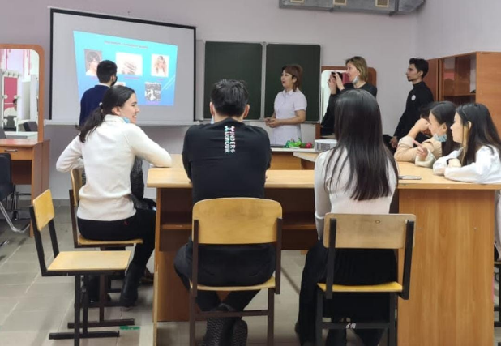

**Тема нашего урока:** «Создание клеевых изделии из постижа».

Ребята начнем с того что для выполнения изделии нам необходим материал давайте вспомним какие разновидности волос существуют –

**Натуральный волосы**

**Китайский волос**. Самый прочный, блестящий с гладкой структурой. Практически прямой.

**Индийский волос**. Тоньше китайского, но плотнее европейского. Хорошо подходит практически для любых типов «систем».

**Европейский.**Тонкий, воздушный, легко укладываемый, любого цвета, формы.

**Синтетический волосы.** Канекалон это искусственное волокно стало причиной настоящей революции в индустрии постижерных изделий. С момента своего появления канекалон начал активно использоваться для создания париков, шиньонов, накладок. По внешнему виду он очень похож на волос человека, поэтому недорогие изделия из этих искусственных волокон пользуются повышенным спросом.

Канекалон полностью безопасен для здоровья и не вызывает аллергии при долговременном использовании. Парики из этого материала практически невесомые, неприхотливые в уходе и очень комфортные в ношении. Палитра канекалоновых волокон насчитывает более 100 оттенков – от натуральных до необычных (розовые, зеленые, синие, фиолетовые, желтые и др.). А структура волос может быть любой – прямые, с мелкими кудрями и легкими волнами.

**Волос яка**. Хоть это и натуральный продукт, но, думаю, что лучше внести его в разряд искусственных.  
В большинстве случаев волос яка используется в постижерных украшениях,

**Модакрил.** Это усовершенствованный вариант японского канекалона. Волосы из модакрила мягкие, легкие, без искусственного блеска, имеют максимальное сходство с натуральными локонами.

**Термоволокно.** Главное достоинство термоволокна перед модакрилом и канекалоном – устойчивость к высоким (180-200 градусов) температурам. Теплым феном, утюжком или плойкой можно моделировать стильные прически без вреда для локонов.

Существуют разнообразные техники плетения тресса давайте сейчас разберем несколько техник.

1. **Ганутель** - Эксклюзивное мальтийское рукоделие!  
   На острове Мальта, который находится в Средиземном море, не так далеко от берегов Италии, известен способ изготовления цветов, который называется Ганутель.  
   **Ганутель** - это вид рукоделия, в котором из тонких проволочек и различных нитей и канеколон создаются различные украшения, в основном это цветы и бижутерий. В этом стиле можно изготовить очень красивые, нежные цветы. Подобрав цвет и удобный в работе материал (канеколон), цветы получаются просто потрясающей красоты!

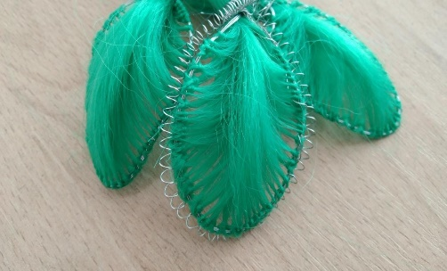

**Для работы нам понадобятся:**  
Медная проволока;  
Канекалон цветные - для цветков и зеленые - для листиков и стебельков;  
Бусины, клей, спица .  
1. Проволоку наматываем на стержень, внутрь вставляем другую проволоку, снимаем и немного растягиваем.

2. Внутрь спирали вставляем другую проволоку и растягиваем.

3. Придаем форму лепестка.

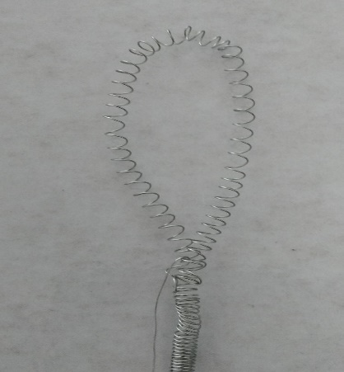

4. Начинаем наматывать волосы, так делаем все 5 заготовок.

5. Способ наматывания волос может быть и другим так как мы работаем синтитическим волокном нам легче закреплять их узлом на проволке.

6. Лепестки складываем вместе, ножки свиваем и обматываем получившийся стебель зеленым канеколоном, в середину приклеиваем бусину.

**2 способ- клеевой способом.**

**Материалы и инструменты** прозрачную обложку из слюды формата А 4; клей пистолет; локоны искусственных или натуральных волос; щипцы утюжек для выпрямления волос; расческу с мелкими зубьями; острые ножницы; кисточку; блестки для украшения; иголку и мононить;

Последовательность выполнения украшения  
  
1. Клееный цветок выполняется из искусственных волос, при помощи клея БФ – 6 или желатина. Клееное украшение принимает форму гладкой поверхности. В данном случае используем стекло. Берем прядь волос, накладываем на стекло и у основания фиксируем нитками. Волосы тщательно прочесываем, распределяем равномерно клей. Затем обушком расчески выглаживаем волосы и оставляем на сушку. Таким образом выполняем все лепестки.

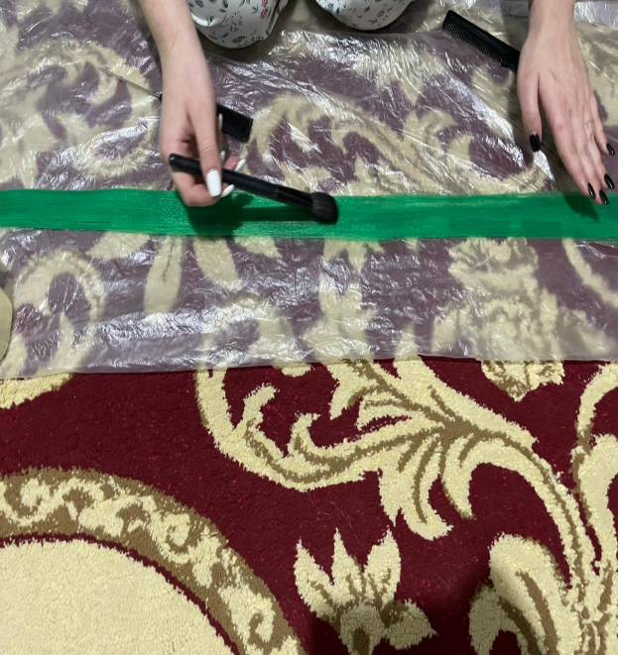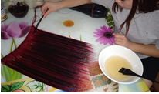

2. Просушенные лепестки снимаем с стекла, фиксируем с двух сторон лаком, обрезаем торчащие ворсинки, придавая законченную форму.  
  
3. Тычинки для цветка и сетку для основания также изготавливаем из волос. Берем несколько ворсинок, склеиваем их между собой и на стекле оставляем до полного высыхания.  
  
4. Берем проволоку длиной не менее 10 см. На одном конце проволоки делаем петельку. Это будет основа цветка.  
  
5. Высушенные тычинки прикладываем к петельке на проволоке и завязываем нитками. Нитки берем под цвет волос (темные).  
  
6. Берем один лепесток и прикладываем к тычинкам, фиксируем нитками. Затем поочередно таким же способом привязываем остальные лепестки. Готовый цветок у основания перевязываем нитками.  
  
7. Проволоку отводим в сторону и ножницами обрезают лишние волосы в виде конуса. Длина ножки не менее 1 см.  
  
8. Нитками туго обматываем ножку и стебель цветка. Для прочности стебель проклеивают прозрачным эластичным клеем.

9. Из готовых лепестков и цветков выполняем задуманную композицию. Украшаем края блестками.

**II. Производственное обучение:**

Переходим выполнению практического задания, То есть вам предстоит показать не только теоретические знания, но и их практическое применение на практике. В этой работе должны принять участие все студенты.

1. **Инструктаж по технике безопасности.**

1.Приготовить рабочее место- клей-пистолет, клей «Титан», ножницы, искусственные или натуральные волос, перчатки, защитные маски, карандаши, желатин, вода.

2.Надеть спецодежду, застегнуть все пуговицы, убрать волосы под головной убор.

3. Проверить свое рабочее место и подготовить его так, чтобы работать было удобно и безопасно.

4. При использовании клей-пистолета будьте аккуратны, следите чтобы клей не стекал с носика пистолета.

5. Не прикасайтесь к горячему носику клей-пистолета.

6.Если вы получили ожог, используйте масло или крем, старайтесь не пользоваться холодной водой.

7.При нарезке мелких волос используйте маску, чтобы не вдыхать мелкие частицы волоса.

8. Требовать, чтобы рабочее место было хорошо освещено, т. е. лампы не слепили глаза и не находились в зоне зрения работающего.

7. Если обнаружены неисправности, то к работе не приступать.

8.При работе с клеем надевать перчатки.

**2.Выдача заданий:**

Перед вами фото рамка , которую нужно оформить каждому индивидуально.

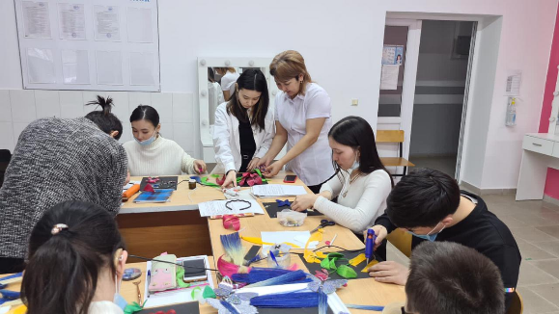

**Вам необходимо:**

- Лепестки цветки,

- пистолет горячим клеем,

- проволока,

- блестки,

- ножницы,

- бусы.

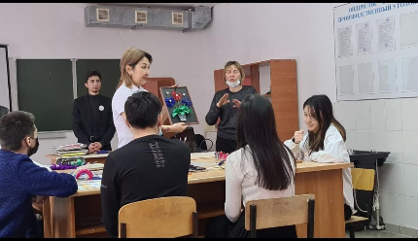 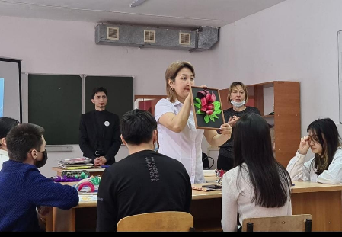 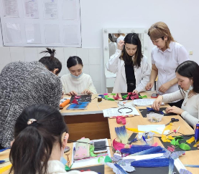

**3. Заключительная часть урока**

**Подведение итогов урока:**

- Обобщение и подведение итогов теоретического тура.

- Подведение итогов практического тура.

- Анализ выполнения учебно-производственных работ, разбор типичных ошибок и недостатков.

**4. Проведение рефлексии.**

Доволен ли ты тем, как прошёл урок?

Было ли тебе интересно?

Сумел ли ты получить новые знания?

Ты был активен на уроке?

**5. Объявление оценок за урок.**

**6. Домашнее задание.**